实验八 Socket网络编程实验

实验目的
1)掌握Sockets的相关基础知识，学习Sockets编程的基本函数和模式、框架。
2)掌握UDP、TCP协议及 Client/Server和P2P两种模式的通信原理。掌握可靠数据传输协议（GBN和SR协议）
3)掌握socket编程框架

实验内容
下面给出4个题目，供大家选择。每一组（2位同学）选择一个题目。

实现一个可靠数据传输协议
- 基于 UDP 设计一个简单的 GBN + SR协议，实现单向可靠数据传输（服 务器到客户的数据传输）。
- 基本功能包括：基于该可靠数据传输协议传输文件。在广域网上测试该协议的效率。
- 进阶：改进所设计的 GBN + SR 协议，支持双向数据传输。在广域网上测试该协议的效率。

实现一个简单的聊天程序
- 功能类似于QQ的简单聊天程序，不必是图形界面；具体的通信模式不限，可以是单纯的客户机/服务器（C/S）模式，也可以是混合C/S和P2P模式；具体传输层协议不限，可以是基于TCP的实现，也可以是混合TCP和UDP协议的实现。
- 基本功能包括： A. 验证用户登录；B. 两个用户的文字聊天；C. 用户之间传输文件，包括二进制的大文件（比如100MB）。D. 离线文件和断点续传的支持。
- 高级功能包括：通过服务器转发的语音聊天。

实现基于HTTP协议的客户端程序（文本浏览器）
建议使用Python编程。使用Python编程时，只能使用socket模块，不能使用Python的高级HTTP模块（如requests、urllib.request、http.client等）。
- 客户端程序基于标准的HTTP/1.1协议（RFC 2616等），能够把请求得到的资源保存在本地的文件中。
- 基本要求包括：
A. 支持GET、HEAD和POST三种请求方法，支持URI的"%HEXHEX"编码，如对 http://abc.com:80/~smith/ 和 http://ABC.com/%7Esmith/两种等价的URI能够正确处理；支持Connection: Keep-Alive和Connection: Close两种连接模式；
B. 能够把一个网页中所有的内嵌对象（如HTML中的IMG、CSS、JS等对象）一次全部获取；
C. 支持Cookie（见RFC 2109）的基本机制，实现典型的网站登录；
D. 能够正确处理几种典型的应答（如200，100，301，304，404，500等），并支持重定向请求；
E. 支持基本的缓存处理。
- 高级要求包括：
A. 支持HTTPS；
B. 支持分块传输编码(Chunked Transfer Encoding)、gzip等内容编码；
C. 支持基于POST方法的文件上传；
D. 支持把一个网页中特定对象（如多个PDF资源）一次全部获取。
- 测试：在本人的电脑运行HTTP客户端（文本浏览器）程序，测试网络中某个可用的WWW服务器；再在云服务器上搭建典型WWW服务器（如Apache2），在本人电脑上运行客户端程序，测试各项功能。测试中，要求在HTTP请求头中User-Agent域设置为作者的英文名字。

实现基于HTTP协议的服务器程序（即WWW服务器）
建议使用Python编程。使用Python编程时，只能使用socket模块，不能使用Python的高级HTTP模块（如http.server等）。
1、基于标准的HTTP/1.1协议（RFC 2616等），协议支持方面的要求：
A. 基本要求：
- 支持GET、HEAD和POST三种请求方法
- 支持URI的"%HEXHEX"编码，如对 http://abc.com:80/~smith/ 和 http://ABC.com/%7Esmith/ 两种等价的URI能够正确处理；
- 正确给出应答码（如200，304，100，404，500等）；
- 支持Connection: Keep-Alive和Connection: Close两种连接模式。
B. 高级要求：
- 支持HTTPS，
- 支持分块传输编码(Chunked Transfer Encoding)，
- 支持gzip等内容编码；
- 支持Cookie（见RFC 2109）的基本机制，实现典型的网站登录；
- 支持基本的缓存处理；
- 支持基于POST方法的文件上传。
2、服务器的基本要求包括：
A. 可配置Web服务器的监听地址、监听端口和虚拟路径。
B. 能够多线程处理并发的请求，或采取其他方法正确处理多个并发连接。
C. 对于无法成功定位文件的请求，根据错误原因，作相应错误提示。支持一定的异常情况处理能力。
D. 服务可以启动和关闭。
E. 在服务器端的日志中记录每一个请求（如IP地址、端口号和HTTP请求命令行，及应答码等）。
3、服务器的高级要求是支持CGI；CGI（Common Gateway Interface）并不是HTTP协议的一部分，而是一个独立的标准，用于定义Web服务器如何与外部程序（如脚本或可执行文件）交互以生成动态内容。CGI的主要目的是允许Web服务器调用外部程序来处理HTTP请求并生成响应。参见RFC 3875。
4、测试：在云服务器上搭建你的WWW服务器，在本人的电脑运行浏览器，测试你的WWW服务器的各项功能。测试中，要求在HTTP应答头中Server域设置为作者的英文名字。

实验原理

熟悉TCP，UDP协议原理
略。

Socket网络编程原理
下面简单介绍互联网的Client/Server模式的工作原理，以TCP服务器为例说明，UDP服务器略有不同。客户端也是如此。
1）服务器
服务器先创建一个套接字（Socket），并将该套接字和特定端口绑定，然后服务器开始在此套接字上监听，直到收到一个客户端的连接请求，然后服务器与客户端建立连接，连接成功后和该客户端进行通信（相互接收和发送数据），进行用户信息验证，并返回验证信息。最后，服务器和客户端断开连接，继续在端口上监听。
2）客户端
客户端创建一个套接字，里面包含了服务器的地址和端口号，客户端的端口号由系统自动分配，不需要指明。和服务器建立连接，如果连接成功则socket创建成功。然后客户端发送用户名和密码，等待验证。通信结束后主动断开连接，释放资源。

实验要求
1）撰写实验报告；
2）编程语言：建议 Python、C/C++、JAVA或 Go等。

实验环境和分组
1）每2位同学一组，共同编写程序（可以一人写客户端程序，另外一位写服务器程序）。
2）请在家中完成调试和测试，写出简单的测试报告。服务器程序应该和客户端程序不在一个局域网内。
典型的网络拓扑如下，服务器z一般选云服务器，比如腾讯云、华为云等的服务器：
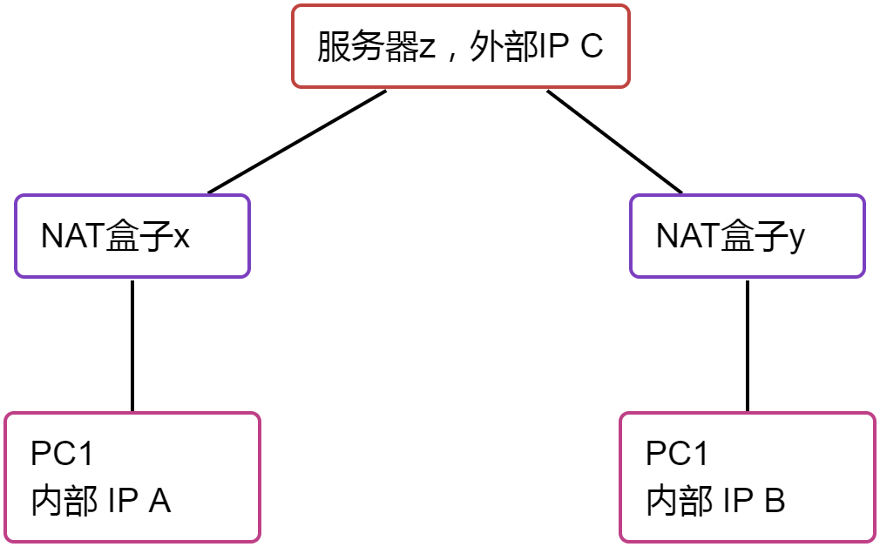

实验步骤
步骤 1：阅读或设计网络通信系统的协议
步骤 2：设计程序的人机界面，设计程序框架
步骤3：编写server端和client端程序
步骤4：启动分组捕获软件（如Wireshark、tcpdump等），client端和 server端实现互联通信，测试并分析捕获的分组，分析协议实现情况，特别注意NAT在应用程序中的情况。
步骤5：根据测试和分析结果，编写测试报告。

互动讨论主题
1）应用程序的协议设计在实际的测试中存在什么问题，怎么改进解决的？
2）TCP的面向字节流的传输方式有没有给编程带来困惑和问题，又是怎么解决的？
3）讨论NAT在应用程序的设计和编程中造成的障碍和解决方法；
4）讨论TCP和UDP两种协议在应用程序中的使用配合情况，讨论其各自的优缺点。

